РЕСПУБЛИКА БЕЛАРУСЬ

ПАСПОРТ
4843
воинского захоронения
(учетный номер паспорта)

1. Место и дата захоронения Витебская область, Дубровенский район,
(область, район, город, сельсовет)
Застенковский сельсовет, 599 км автомагистрали
Брест-Минск-Москва (д.РЫЛЕНКИ). (октябрь 1943 г. – июнь 1944 г.)
Перезахоронены из деревень Горманы, Ивановщина, Киреево, Костино,
Н.Тухиня, Ст.Тухиня, Редьки, Рыленки, Рябцево.

2. Тип захоронения Воинская кладбище
(кладбище, братская могила, индивидуальная могила, места массового уничтожения)

3. Размеры захоронения Ширина 47 м, длина 66 м.

4. Краткое описание памятника (надгробия) на захоронении
Мемориальный комплекс площадью 3 га (входной портал, 4 стелы с
рельефами из силумина, плита-монолит с надписью «Подвиги ваши
бессмертны», мемориальные плиты). Железобетон, силумин, мрамор.
Установлен в 1973-1978 гг. Скульптор Рыжанков Н.А., архитектор Ткачук М.

5. Количество захороненных:

Всего | В том числе по категориям: |  |  |  |  |  | Из них |  | Приме-чание
Всего | военнослужащих |  | участников сопротивления |  | жертв войны |  |  |  | Приме-чание
Всего | известных | неизвестных | известных | неизвестных | известных | неизвестных | известных | неизвестных | Приме-чание
10000 | 6329 | 3669 | 2 | – |  |  | 6331 | 3669

6. Персональные сведения о захороненных

№  п.п. | Воинское звание | Фамилия, имя, отчество | Год рождения | Дата гибели или смерти | Место захоро- нения | Откуда перезахоронен  и дата
 |  | Сведения прилагаются

7. Кто осуществляет уход за воинским захоронением
УПЖКХ «Дубровно-Коммунальник»

8. Фотоснимок воинского 9. Схема расположения воинского
захоронения захоронения

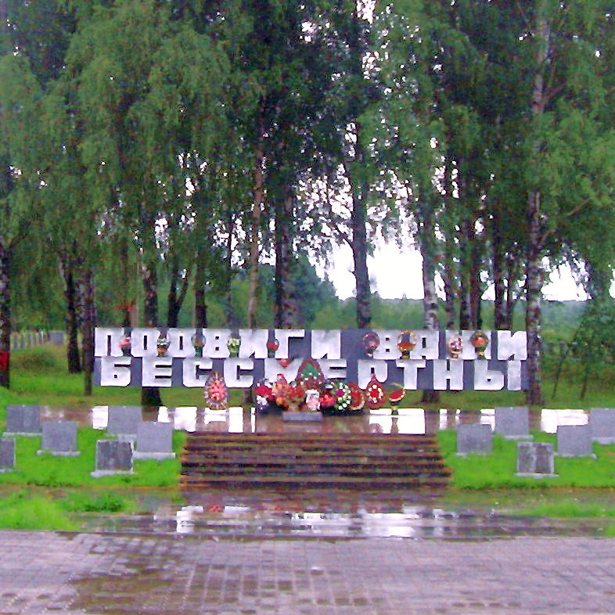
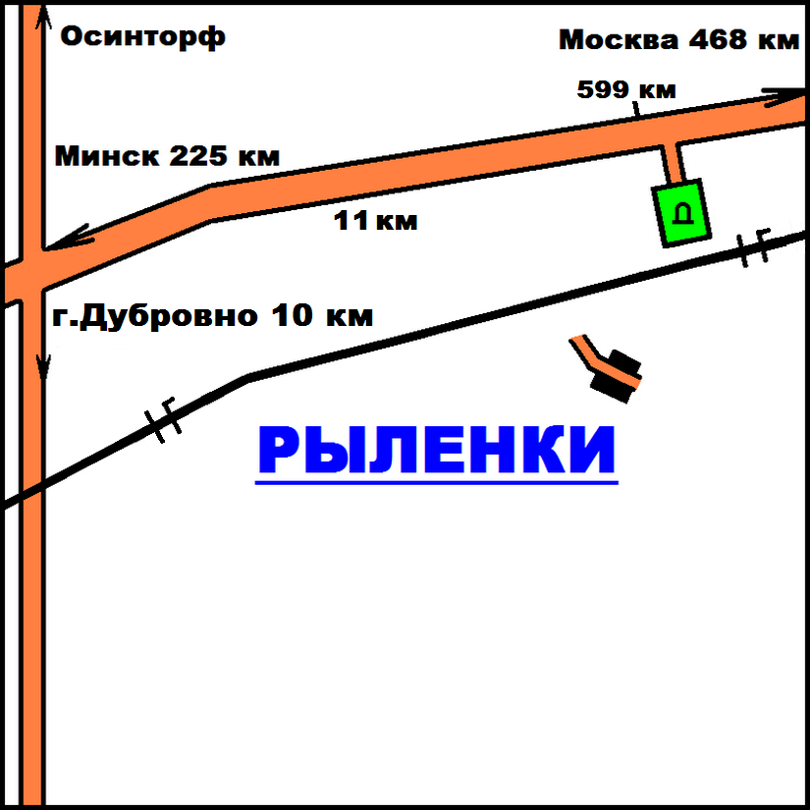

10. Подписи, заверенные печатью, представителей:

Органов местного управления Председатель Дубровенского райисполкома
М.П.
« 1 » марта 2008 г. А.И.Лукашов

Министерства обороны
Республики Беларусь Военный комиссар Дубровенского РВК
М.П.
« 1 » марта 2008 г. подполковник И.И.Литовчик

11. Дополнительная информация о захоронении

